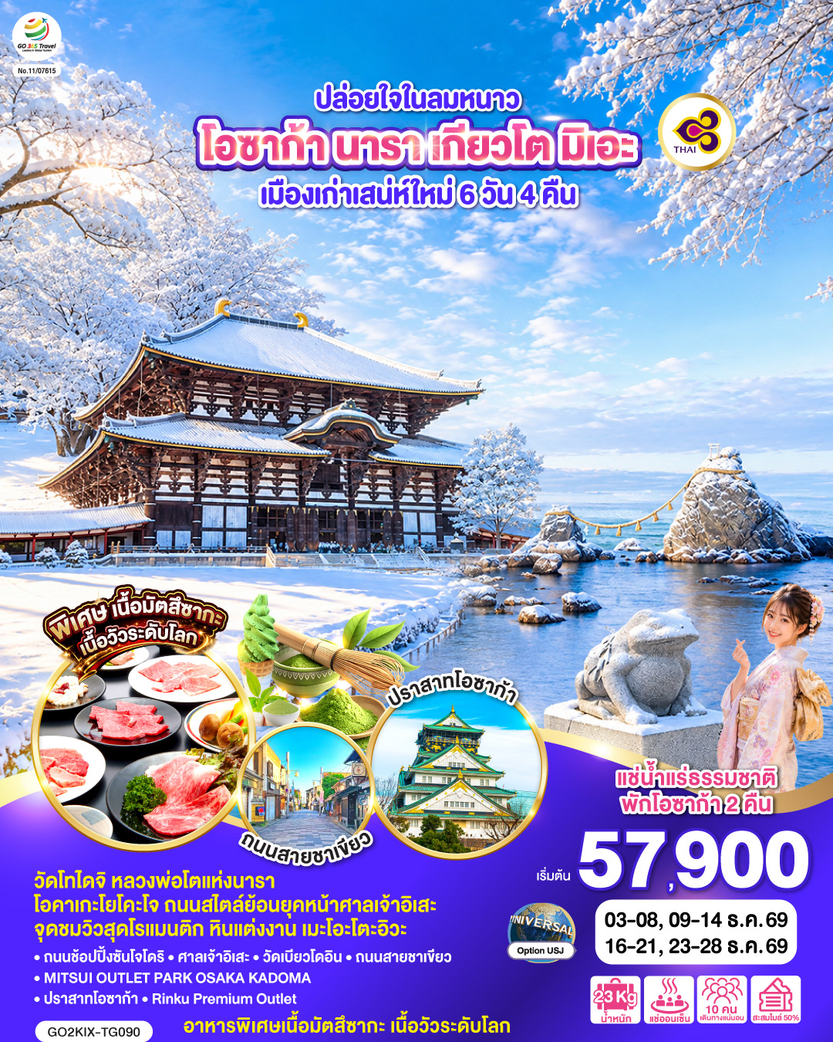
ปล่อยใจในลมหนาว โอซาก้า นารา เกียวโต มิเอะ เมืองเก่าเสน่ห์ใหม่ 6 วัน 4 คืน
โดยสายการบินไทย [TG]

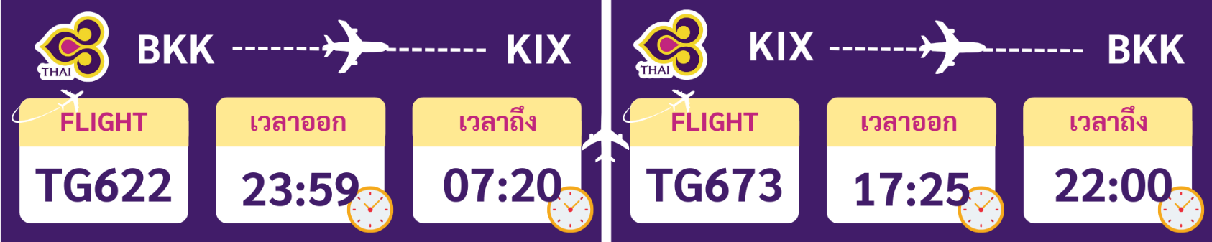

 | โปรแกรมการเดินทาง | เช้า | เที่ยง | ค่ำ | โรงแรมที่พัก
1 | กรุงเทพฯ (สนามบินสุวรรณภูมิ) - โอซาก้า (สนามบินคันไซ) (TG622 : 23.59-07.20)
2 | โอซาก้า (สนามบินคันไซ) – วัดโทไดจิ(หลวงพ่อโตแห่งนารา) - ถนนช้อปปิ้งซันโจโดริ - แช่น้ำแร่ธรรมชาติ | ✈ |  |  | HINOTANI ONSEN MISUGI RESORT  หรือเทียบเท่า ★★★ [♨]
3 | จังหวัดมิเอะ - หินแต่งงาน (เมะโอะโตะอิวะ) - เมืองอิเสะ - ศาลเจ้าอิเสะ - โอคาเกะโยโคะโจ ถนนสไตล์ย้อนยุคหน้าศาลเจ้าอิเสะ – (อาหารพิเศษเนื้อมัตสึซากะ เนื้อวัวระดับโลก) |  |  |  | YOKKAICHOI HOTEL AREA  หรือเทียบเท่า ★★★
4 | เมืองอุจิ – วัดเบียวโดอิน – ถนนสายชาเขียว – เมืองเกียวโต – กิจกรรมชงชา – MITSUI OUTLET PARK OSAKA KADOMA – เมืองโอซาก้า |  |  | อิสระ | OSAKA HOTEL AREA  หรือเทียบเท่า ★★★
5 | อิสระท่องเที่ยวตามสถานที่ต่างๆ ในโอซาก้า หรือชื้อทัวร์เสริม UNIVERSAL STUDIO JAPAN (ไม่รวมค่าเดินทาง) |  | อิสระ | อิสระ | OSAKA HOTEL AREA  หรือเทียบเท่า ★★★
6 | ปราสาทโอซาก้า(ด้านนอก) - Rinku Premium Outlet (สนามบินคันไซ) – กรุงเทพฯ (สนามบินสุวรรณภูมิ) (TG673 : 17.25-22.00) |  | อิสระ | ✈
หาการจัดที่นั่งบนเครื่องบิน จะเป็นไปตามที่สายการบินเป็นผู้กำหนด ซึ่งทางบริษัทฯ ไม่สามารถเข้าไปจัดการได้แต่อย่างใด
-ห้องพักโรงแรมในญี่ปุ่นอาจแตกต่างกัน จึงทำให้ห้องพักแบบห้องเดี่ยว (Single) , ห้องพักคู่ (Twin / Double) และห้องพักแบบ 3 ท่าน (Triple) อาจจะไม่ได้อยู่ในชั้นเดียวกัน หรือ อยู่ติดกัน
**ในกรณีที่ท่านจองห้องพักแบบ TRIPLE [2 เตียง + 1 ที่นอนเสริม] แล้วทางโรงแรมไม่สามารถจัดหาห้องพัก แบบ TRIPLE ได้ ทางบริษัทขอสงวนสิทธิในการจัดห้องพักแบบ แยก 2 ห้อง คือ [1TWN+1 SGL] แทน **

อัตราค่าบริการ
วันเดินทาง | ผู้ใหญ่พัก 2-3 ท่าน  ท่านละ | เด็กอายุ ไม่เกิน 7 ปี ไม่ใช้เตียง | พักเดี่ยว | ราคาไม่รวมตั๋ว
03 – 08 ธันวาคม 2569 | 58,900.- | 55,900.- | 12,900.- | 43,900.-
09 – 14 ธันวาคม 2569 | 58,900.- | 55,900.- | 12,900.- | 43,900.-
16 – 21 ธันวาคม 2569 | 57,900.- | 54,900.- | 12,900.- | 42,900.-
23 – 28 ธันวาคม 2569 | 59,900.- | 56,900.- | 12,900.- | 44,900.-
ราคาเด็กทารก [อายุไม่ถึง 2 ปีบริบูรณ์ ณ วันเดินทางกลับ] ท่านละ 10,500 บาท
ราคานี้รวมรายการทัวร์ ตั๋วเครื่องบิน ไม่มีราคาเด็ก เนื่องจากเป็นราคาพิเศษ
ราคาทัวร์ข้างต้นยังไม่รวมคาทิปมัคคุเทศก์และคนขับรถรวม 2,000 บาท/ท่าน/ทริป
ขออนุญาตินำเก็บ ณ สนามบินวันแรก
*เงื่อนไขของสายการบินไทยต้องออกตั๋วล่วงหน้าก่อนการเดินทาง 1 เดือน หลังจากท่านชำระค่ามัดจำ ให้นำส่งหน้าพาสปอร์ตมายังเจ้าหน้าที่ที่ดูแล*
**บริษัทขอสงวนสิทธิ์ในการสลับสถานที่ท่องเที่ยวในรายการตามความเหมาะสม ของสภาพอากาศ ณ วันเดินทาง เพื่อประโยชน์สูงสุดของลูกค้าเป็นสำคัญ**

วันแรก | กรุงเทพฯ (สนามบินสุวรรณภูมิ) - โอซาก้า (สนามบินคันไซ) (TG622 : 23.59-07.20)
20.00 น. | พร้อมกันที่สนามบินสุวรรณภูมิ เคาน์เตอร์สายการบินไทย เจ้าหน้าที่ให้การต้อนรับและอำนวยความสะดวกด้านเอกสารและสัมภาระ
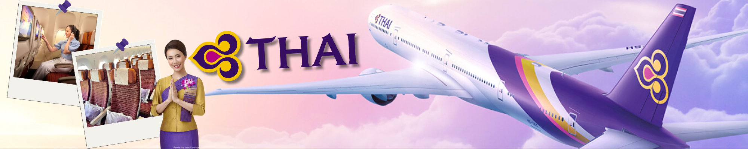
23.59 น. | ออกเดินทางสู่ สนามบินคันไซ ประเทศญี่ปุ่น โดย สายการบินไทย เที่ยวบินที่ TG622  (สายการบินมีบริการอาหารและเครื่องดื่มบนเครื่อง)
วันที่สอง | โอซาก้า (สนามบินคันไซ) – วัดโทไดจิ(หลวงพ่อโตแห่งนารา) - ถนนช้อปปิ้งซันโจโดริ - แช่น้ำแร่ธรรมชาติ
07.20 น. | เดินทางถึง สนามบินคันไซ ประเทศญี่ปุ่น (เวลาท้องถิ่นเร็วกว่าเวลาประเทศไทย 2 ชม.) ผ่านขั้นตอนการตรวจคนเข้าเมือง ด่านศุลกากร และรับกระเป๋าเรียบร้อยแล้ว [สำคัญมาก!! ไม่อนุญาตให้นำอาหารสด จำพวก เนื้อสัตว์ พืช ผัก ผลไม้ เข้าประเทศญี่ปุ่นหากฝ่าฝืนมีโทษจับปรับได้]
 | นำท่านสู่ เมืองนารา (Nara) อดีตเมืองหลวงเก่าของชาวญี่ปุ่น ที่ตั้งขึ้นมาในปี 710 และได้รับอิทธิพลของศาสนาพุทธอย่างเต็มที่ จนกระทั่งถึงปัจจุบันนี้ยังคงมีสถานที่สำคัญทางประวัติศาสตร์มากมาย รวมไปถึงวัดวาอารามที่เก่าแก่ที่สุดอีกด้วย
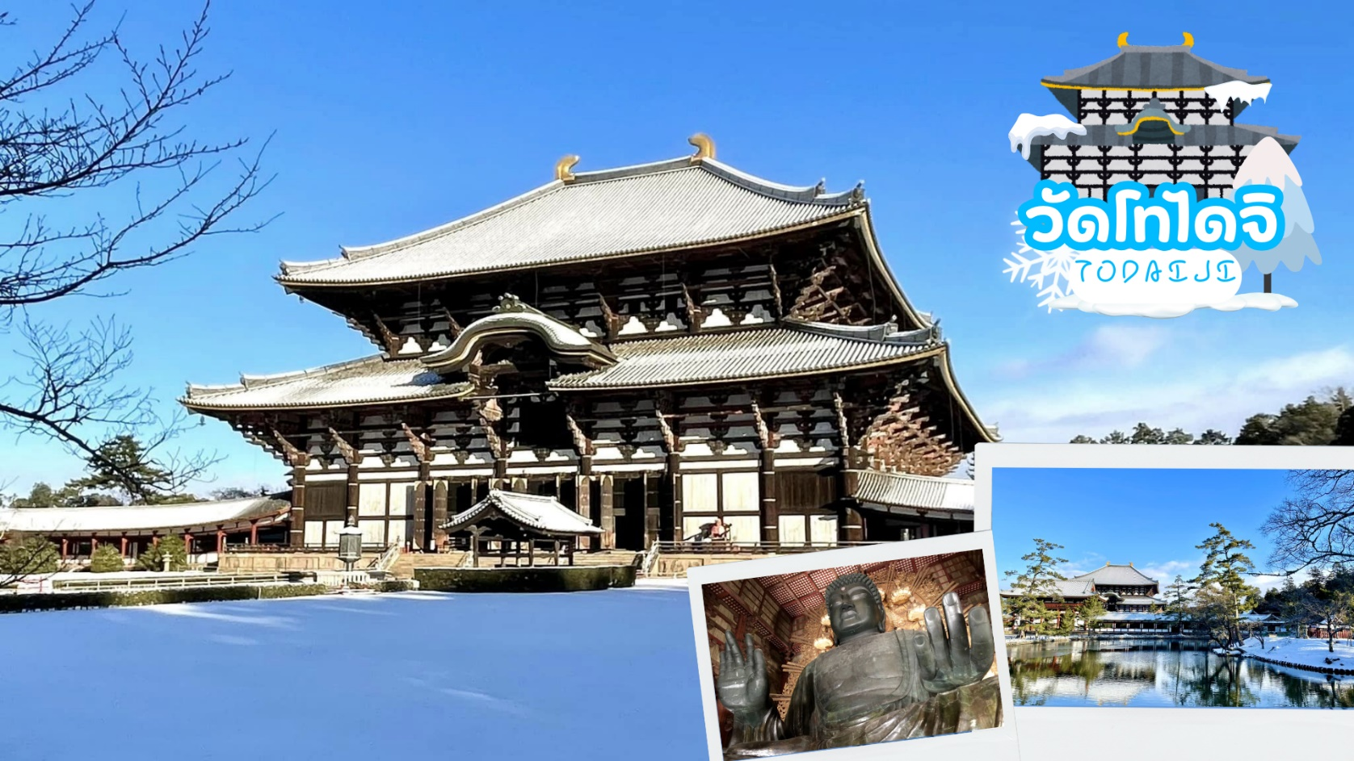
 | เดินทางสู่ วัดโทไดจิ (Todaiji) หลวงพ่อโตแห่งเมืองนารา หรือ ไดบุทสึ ในวิหารไม้ใหญ่ที่สุดในโลก ก่อนเข้าตัววัดจะมีซุ้มประตูไม้ขนาดใหญ่ ที่สร้างด้วยไม้ซุงยักษ์ถึง 18 ต้น สถาปัตยกรรมแบบจีนสมัยราชวงศ์ซ่ง นับเป็นหนึ่งในวัดที่มีชื่อเสียงมากที่สุดและมีความสำคัญทางประวัติศาสตร์ของประเทศญี่ปุ่นอย่างมาก วัดแห่งนี้นั้นถูก สร้างขึ้นเมื่อปี ค.ศ. 752 ด้านในวิหารหลักมีเสาไม้ต้นหนึ่งที่ ที่มีความยาวรอบเสาขนาดเท่ากับรูจมูกของหลวงพ่อโต และฐานของเสาไม้จะมีช่องเล็กๆที่คนนิยมมาลอดผ่านช่องเสานี้ เพราะเชื่อว่าจะมีสุขภาพแข็งแรง ข้างวิหารยังเป็นที่ประดิษฐานของพระพุทธรูปไม้ นอกจากนี้ภายในบริเวณวัดยังมี หอระฆังที่มีน้ำหนัก 26.3 ตันมีมีอายุใกล้เคียงกับวัด และยังมีพิพิธภัณฑ์ที่รวมรวมสัมบัติสำคัญของญี่ปุ่น วัดแห่งนี้ยังเป็นที่ชื่นชอบสำหรับนักท่องเที่ยวก็คือเจ้ากวางน้อยใหญ่ที่เดินขวักไขว่ไปมา ซึ่งท่านสามารถให้อาหารกวางเหล่านั้นด้วยขนมแซมเบ้ที่ทำมาสำหรับกวางโดยเฉพาะ โดยจะมีร้านที่ขายราคาก็จะอยู่ประมาณห่อละ 150 เยน
กลางวัน | รับประทานอาหารกลางวัน ณ ร้านอาหาร (มื้อที่ 1)
 | อิสระช้อปปิ้ง ถนนซันโจโดริงซันโจโดริ ( Sanjo-dori Street) เป็นถนนช้อปปิ้งสายหลักของเมืองนารา เรียงรายไปด้วยร้านค้า ร้านอาหาร ห้างสรรพสินค้า และโรงแรม ด้านบนสุดของถนน คุณจะพบกับร้านโมจิชื่อดัง นากาทานิโดะ ซึ่งมีการสาธิตการตำโมจิเป็นประจำดึงดูดผู้คนจำนวนมาก
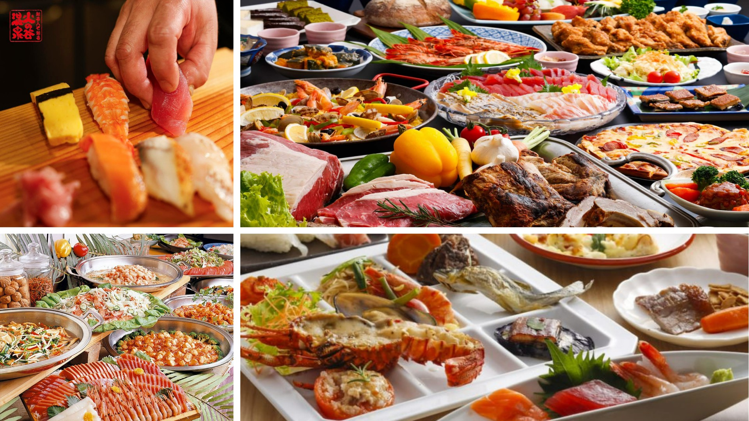
ค่ำ | รับประทานอาหารค่ำ ณ ห้องอาหารของโรงแรม (มื้อที่ 2)
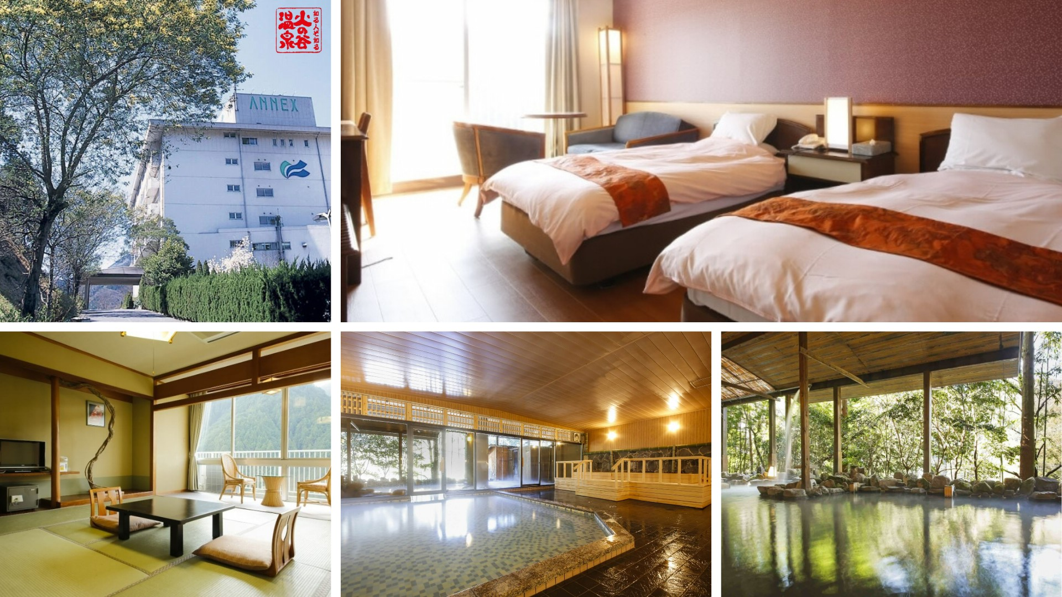
ที่พัก | HINOTANI ONSEN MISUGI RESORT หรือเทียบเท่าระดับ 3 ดาว  (ที่นอนอาจเป็นแบบ เบาะฟุตง หรือ เตียง ขึ้นอยู่กับการจัดการของทางโรงแรม)  หลังจากทานอาหารค่า ให้ผ่อนคลายกับการแช่น้าจากแร่ธรรมชาติสไตล์ญี่ปุ่น
วันที่สาม | จังหวัดมิเอะ - หินแต่งงาน (เมะโอะโตะอิวะ) - เมืองอิเสะ - ศาลเจ้าอิเสะ - โอคาเกะโยโคะโจ ถนนสไตล์ย้อนยุคหน้าศาลเจ้าอิเสะ – (อาหารพิเศษเนื้อมัตสึซากะ เนื้อวัวระดับโลก)
เช้า | รับประทานอาหารเช้า ณ ห้องอาหารของโรงแรม (มื้อที่ 3)
 | นำท่านเดินทางสู่ ศาลเจ้าฟุตามิ โอคิทามะ ศาลเจ้าแห่งนี้มีประเพณี "ฮามาซังกู" ที่ใช้น้ำทะเลของฟุตามิอุระมาชำระล้างจิตใจและร่างกายก่อนที่จะสักการะศาลเจ้ามาตั้งแต่สมัยก่อน ในปัจจุบันยังมีและยังมีธรรมเนียมที่ว่ากันว่าก่อนจะไปอิเสะจิงกุควรมาแวะดูหินที่ศาลเจ้าฟุตามิโอคิตามะเพื่อเป็นการชำระล้างร่างกายก่อนที่จะไปที่อิเสะจิงกุส่วนนอกอีกด้วย เพียง 700 เมตรจากชายฝั่งมิเอะมี "หินสองก้อนที่ถูกผูกไว้ด้วยเชือกเส้นใหญ่ (ชิเมะนะวะ) เข้าไว้ด้วยกัน ก้อนนึงเป็นชาย ก้อนนึงเป็นหญิง ขนานนามว่า เมโอะโตะ อิวะ หรือหินแต่งงาน ที่นี้เป็นจุดชมพระอาทิตย์ขึ้นระหว่างหินสองก้อน ที่นิยมของคนญี่ปุ่น หรือช่วงอาทิตย์กำลังจะหลับขอบฟ้า ก็นับเป็นจุดโรแมนติก และสามารถชมพระจันทร์เต็มดวงระหว่างหินสองก้อนได้ในช่วงฤดูใบไม้ผลิถึงฤดูหนาว ที่นี่เป็นสถานที่ท่องเที่ยวที่คู่รักหลายคู่นิยมมาเยี่ยมชม ขอพรด้านความรัก
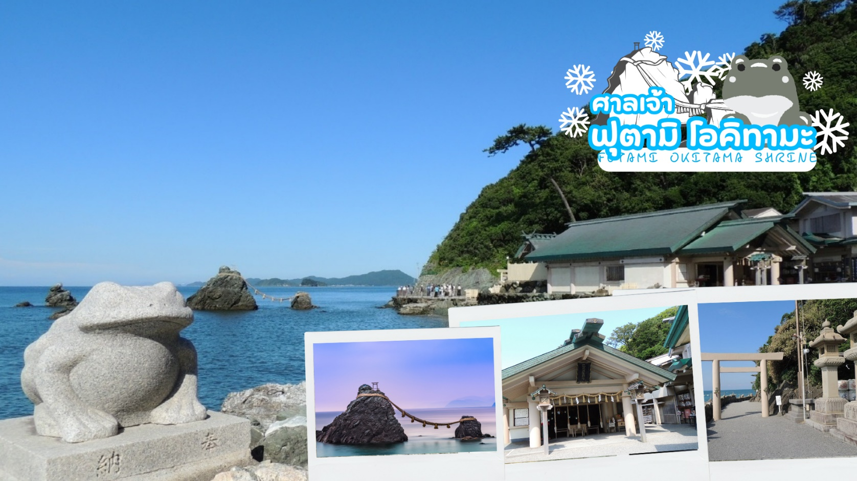
กลางวัน | รับประทานอาหารกลางวัน ณ ร้านอาหาร (มื้อที่ 4)
 | นำท่านเดินทางสู่ ศาลเจ้าอิเสะ (Ise Jingu Shrines) เป็นศาลเจ้าชินโตที่มีชื่อเรื่องความศักดิ์สิทธิ์และเก่าแก่ มีอายุกว่า 2,000 ปี ตัวศาลเจ้าถูกสร้างและออกแบบสถาปัตยกรรมโบราณที่สุด ประกอบด้วยส่วนนอกและส่วนใน มีสะพานยูจิบาชิ ข้ามแม่น้ำอิซูซุ เชื่อม 2 ส่วน เมื่อข้ามสุดสะพานมีประตูโทริอิ เข้าสู่แดนศักดิ์สิทธิ์ส่วนใน ก่อนเข้าแต่ละส่วนจะมีที่ล้างมือและปากอยู่ด้านหน้า เพื่อความบริสุทธิ์ของผู้มาเยือน ตั้งแต่ครั้งโบราณมีผู้ศรัทธาเชื่อกันว่าที่นี่เป็นที่สถิตย์ของเทพเจ้า Amaterasu หรือเทพเจ้าสุริยเทพ จึงมีผู้ศรัทธาทั่วญี่ปุ่นเดินทางไปกราบไหว้มิได้ขาดสายกระทั่งถึงปัจจุบัน นอกจากนี้ศาลเจ้าอิเซะยังเป็นที่เก็บรักษากระจกศักดิ์สิทธิ์หนึ่งในสามสิ่งศักดิ์สิทธิ์สำหรับใช้ในพระราชพิธีราชาภิเษกจักรพรรดิญี่ปุ่น
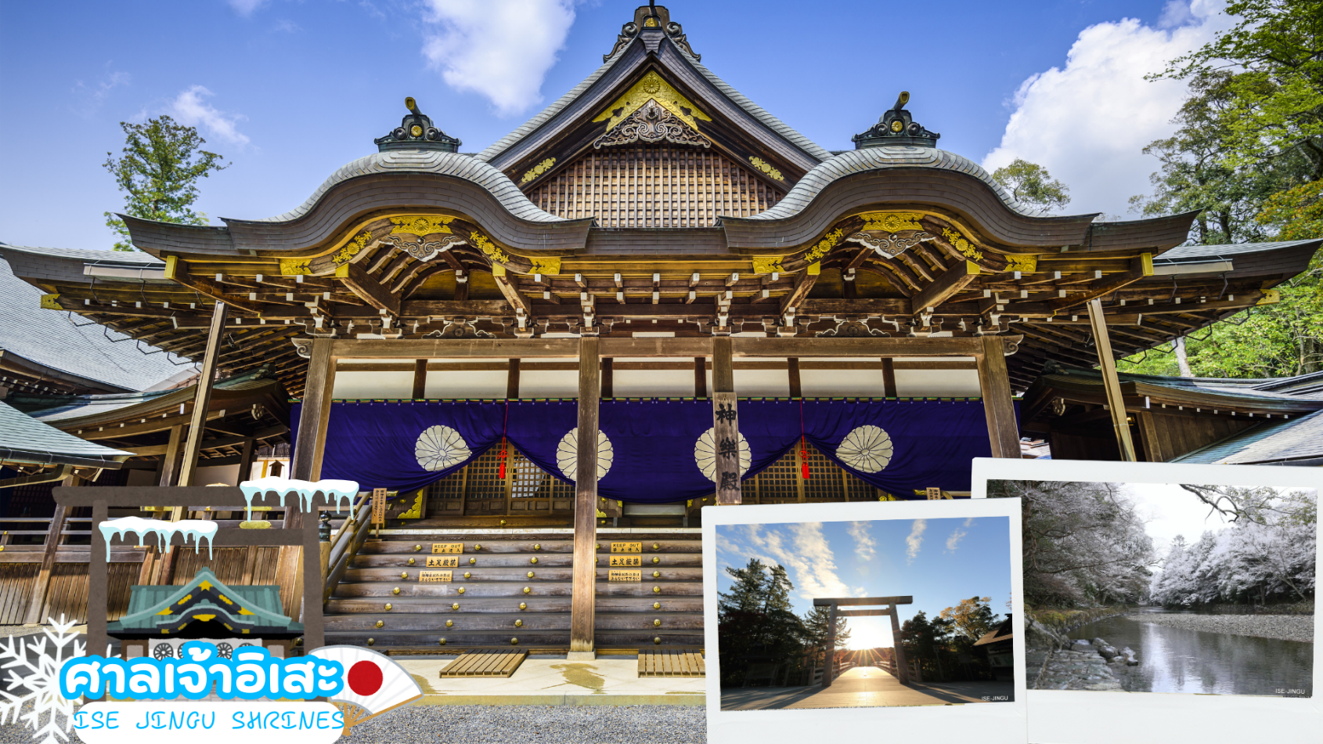
 | ให้ท่านได้สัมผัสกับวัฒนธรรม ประวัติศาสตร์ อาหาร และของพื้นบ้านได้ที่ ถนนท่องเที่ยวยอดนิยมของจังหวัดมิเอะ (Mie) ถนนคนเดินโอคาเกะโยโคะโจ (Okage Yokocho) หน้าศาลเจ้าอิเสะ ที่มีบ้านเรือนโบราณสมัยเอโดะเรียงรายกันอยู่ มีร้านค้าทั้งอาหาร ของฝากของฝากท้องถิ่นให้เลือกแวะกันมากกว่า 50 ร้าน นอกจากของกินที่อร่อยๆแล้ว ที่นี่ยังมีคาเฟ่เล็กๆริมแม่น้ำอิซูซุ และรูปปั้นน้องแมวน่ารักๆที่อยู่ตามจุดต่างๆ สำหรับถายช้อป กิน ถ่ายรูปห้ามพลาดเลยทีเดียว
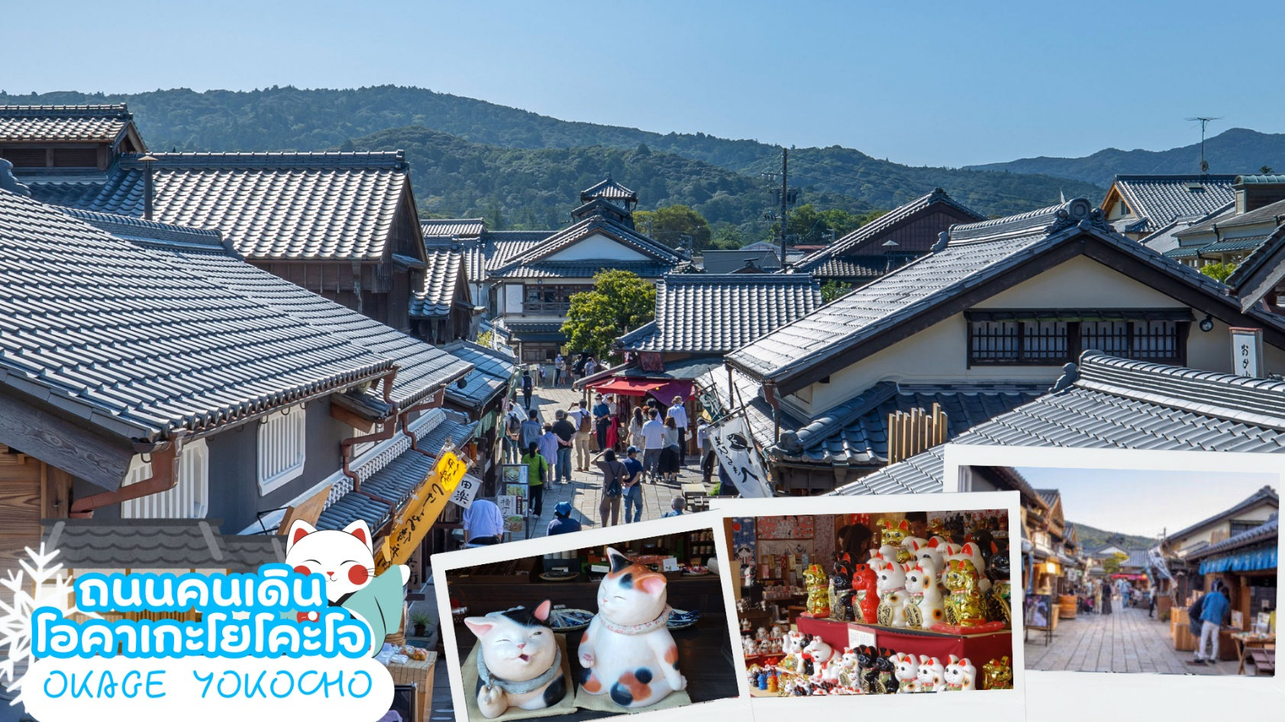
 | นำท่านเดินทางเข้าสู่ เมืองมัตสึซากะ (Matsusaka) เมืองนี้ถือเป็นบ้านเกิดของเนื้อมัตสึซากะที่มีชื่อเสียงระดับโลก เนื้อมัตสึซากะได้รับการยกย่องว่าเป็นหนึ่งในเนื้อวัวที่ดีที่สุดในโลกด้วยความนุ่มละมุนและรสชาติที่เข้มข้น มีชาเซ็นฉะอันมีเอกลักษณ์ มีผ้าฝ้ายที่ประวัติยาวกว่า 400 ปี เหมาะสำหรับนักท่องเที่ยวที่อยากชื่นชมสถาปัตยกรรมเก่าๆ หัตถกรรม อาหาร และเทศกาลต่างๆ
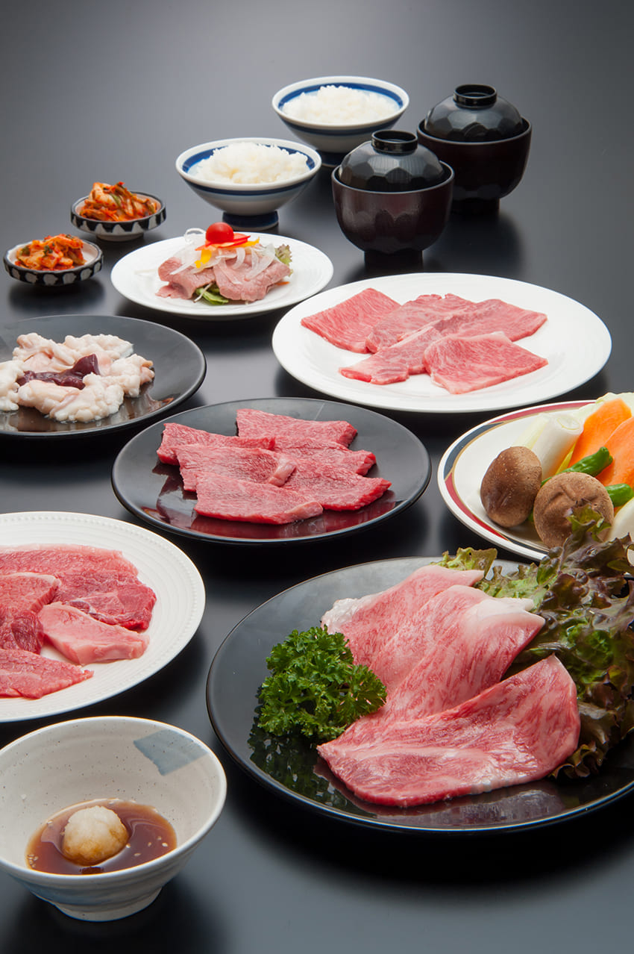
ค่ำ | รับประทานอาหารค่ำ ณ ร้านอาหาร (มื้อที่ 5) (อาหารพิเศษเนื้อมัตสึซากะ เนื้อวัวระดับโลก)
ที่พัก | YOKKAICHI HOTEL AREA หรือเทียบเท่าระดับ 3 ดาว
วันที่สี่ | เมืองอุจิ – วัดเบียวโดอิน – ถนนสายชาเขียว – เมืองเกียวโต – กิจกรรมชงชา – MITSUI OUTLET PARK OSAKA KADOMA – เมืองโอซาก้า
เช้า | รับประทานอาหารเช้า ณ ห้องอาหารภายในโรงแรม (มื้อที่ 6)
 | นำทุกท่านเดินทางสู่เมืองอุจิ (Uji) เมืองเล็กๆทีมีเสน่ห์ทางตอนใต้ของจังหวัดเมืองเกียวโต เป็นเมืองที่ขึ้นชื่อเรื่องชาเชียวอุจิมัทฉะ (Uji Matcha) และคาเฟ่น่ารักๆ ชาเขียวที่เมืองอุจิได้รับการยอมรับว่าเป็นชาเขียวคุณภาพดีที่สุดของญี่ปุ่น และยังเป็นเมืองที่เหมาะแก่การมาพักผ่อน เต็มไปด้วยวัดและโบราณสถานที่ได้รับมรดกโลกจากทาง Uneso
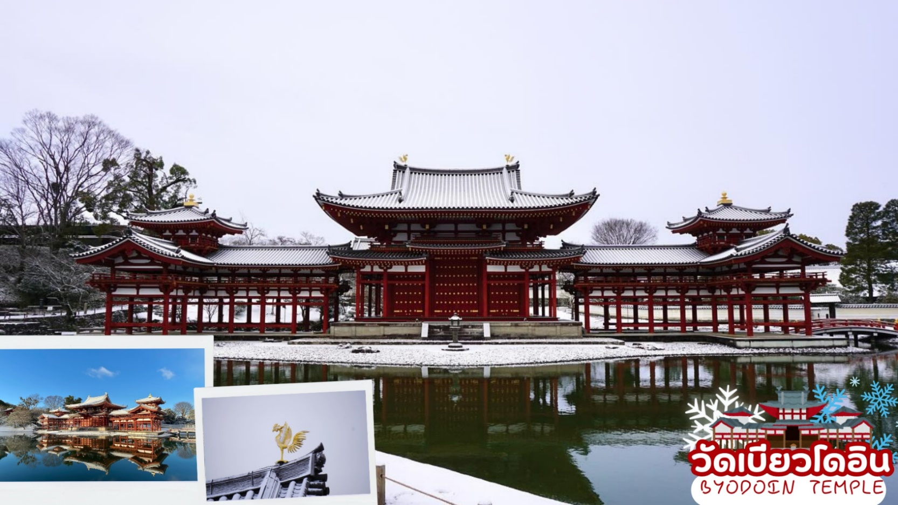
 | นำท่านชม วัดเบียวโดอิน (Byodoin Temple) เป็นวัดเก่าแก่ที่ได้รับการขึ้นทะเบียนเป็นมรดกโลก Uneso World Heritage สร้างขึ้นตั้งแต่สมัยเฮอันในปี ค.ศ. 1052 จุดเด่นของวัดเบียวโดอินคือ ห้องโถ่งฟินิกซ์ (Phoenix Hall) หรือ วิหารไม้สีแดงสดตั้งอยู่ตรงใจกลางวัด ด้วยความงดงามมาแต่อดีตจนถึงปัจจุบัน วิหารแห่งนี้จึงได้รับเลือกให้ปรากฏอยู่บนเหรียญสิบเยนของประเทศญี่ปุ่น ด้วยความสวยงามด้านสถาปัตยกรรมที่โดดเด่น มากที่สุดแห่งหนึ่งของญี่ปุ่น ทำให้วัดแห่งนี้ได้รับความนิยมจากนักท่องเที่ยวไม่ขาดสาย
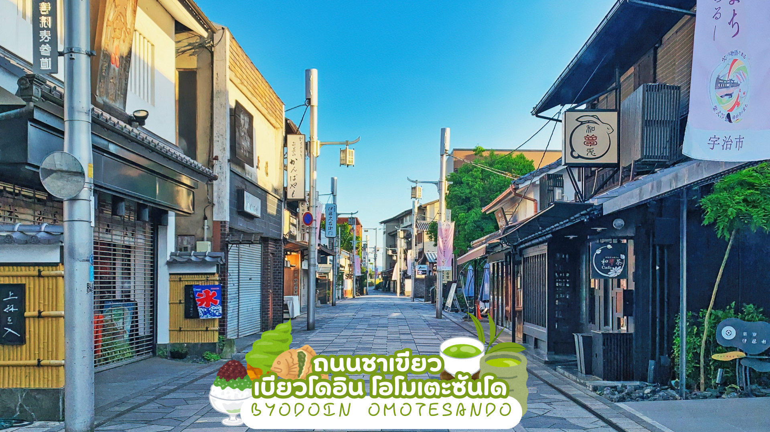
 | ถนนชาเขียว เบียวโดอิน โอโมเตะซันโด (Byodoin Omotesando) ตลอดสองข้างทางเต็มไปด้วยร้านขนม ร้านอาหาร และคาเฟ่น่ารักๆ รวมไปถึงร้านของฝาก ที่เกือบทั้งหมดทำมาจากอุจิมัทฉะ ไม่ว่าจะเป็นซอฟครีมอุจิมัทฉะ โซบะอุจิมัทฉะ ราเมงอุจิมัทฉะ เกี๊ยวซ่าอุจิมัทฉะ ทาโกะยากิอุจิมัทฉะ และยังมีเมนูอื่นๆอีกมากมายที่น่าลิ้มลองตลอดสองข้างทาง ให้ท่านได้แวะชิมรสชาเขียวอุจิต้นตำรับและยังมีขนมที่ทำจากอุจิมัทฉะให้ซื้อกลับไปเป็นของฝากด้วย
กลางวัน | รับประทานอาหารกลางวัน ณ ร้านอาหาร (มื้อที่ 7)
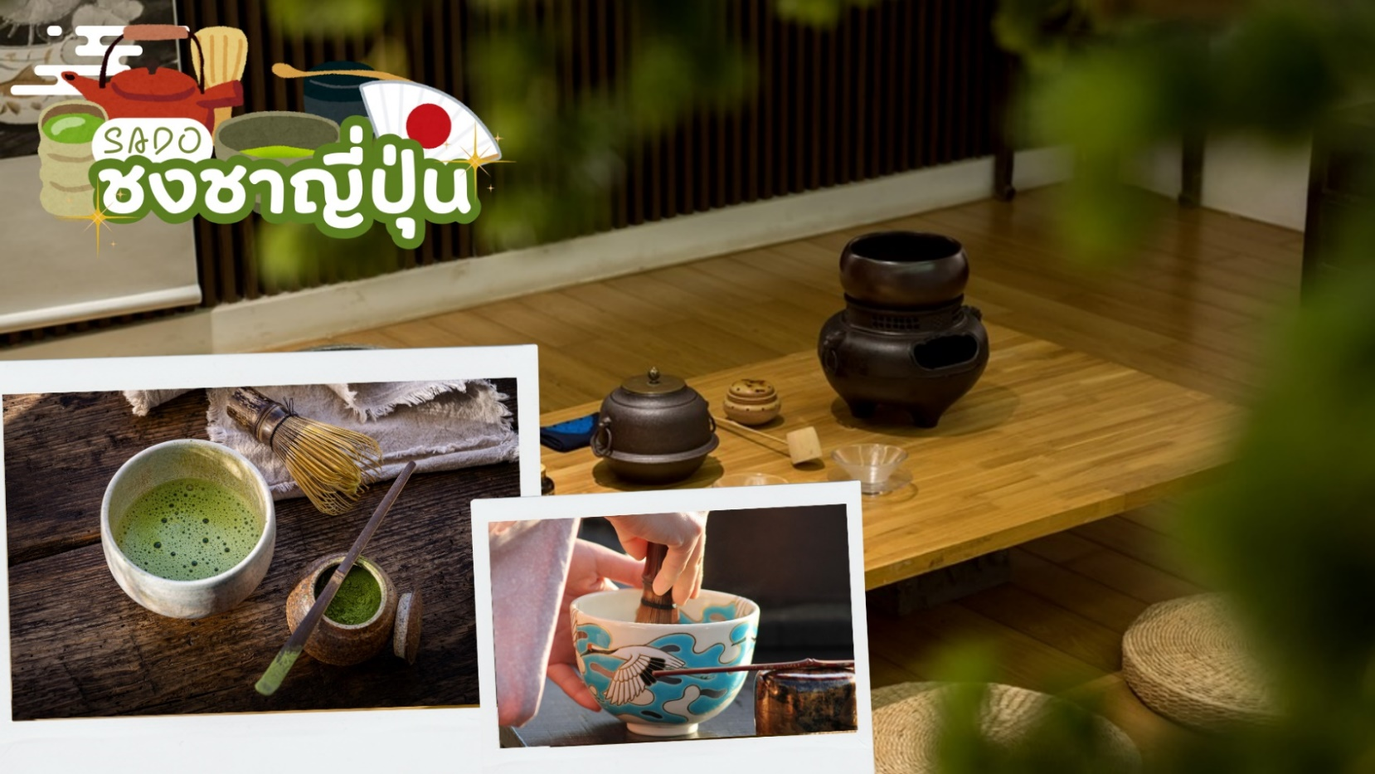
 | นำท่านร่วมทำ กิจกรรมชงชา โดยการชงชาตามแบบญี่ปุ่นนั้น มีขั้นตอนมากมาย เริ่มตั้งแต่การชงชา การจับถ้วยชา และการดื่มชา ทุกขั้นตอนนั้นล้วนมีขั้นตอนที่มีรายละเอียดที่ประณีตและสวยงามเป็นอย่างมาก และท่านยังมีโอกาสได้ลองชงชาด้วยตัวท่านเองอีกด้วย ซึ่งก่อนกลับให้ท่านอิสระเลือกซื้อของที่ฝากของที่ระลึกตามอัธยาศัย
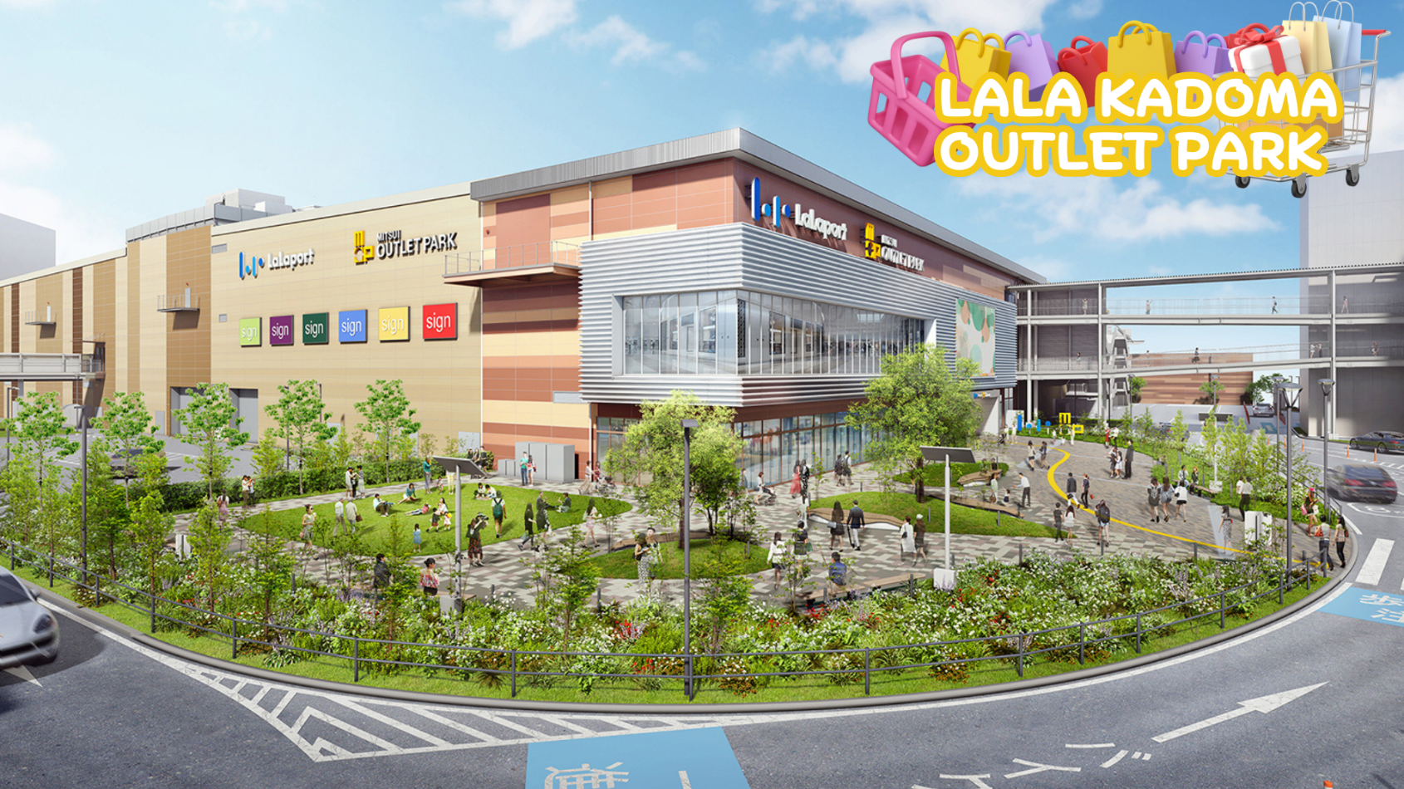
 | MITSUI OUTLET PARK OSAKAKADOMA ศูนย์การค้าแห่งแรกที่คุณสามารถเพลิดเพลินไปกับ "LaLaport" และ "MITSUI OUTLET PARK" ที่ห้าง LaLaport มีร้าน FOREVER 21 ที่กลับมาเปิดในประเทศญี่ปุ่นอีกครั้งเป็นสาขาแรก และยังมีร้านค้าที่มีชื่อเสียงมากมาย เช่น Sumikko Gurashi Asobi Studio ซึ่งเป็นร้านแรกในญี่ปุ่น และ LOGOS CAFE & HIROBA ที่คุณสามารถเพลิดเพลินกับประสบการณ์การตั้งแคมป์จำลองได้ที่นี่อีกด้วย ให้ท่านได้เดินเข้าไปเลือกซื้อของ ทั้งสินค้าแบรนด์เนมของญี่ปุ่น หรือ ของต่างชาติ เช่น Prada , Burburry , Coach , Nike , Adidas , Dior , Hugo boss , Levi’s ฯลฯ
เย็น | อิสระรับประทานอาหารเย็นตามอัธยาศัย
ที่พัก | OSAKA HOTEL AREA หรือเทียบเท่าระดับ 3 ดาว
วันที่ห้า | อิสระท่องเที่ยวตามสถานที่ต่างๆ ในโอซาก้า หรือชื้อทัวร์เสริม UNIVERSAL STUDIO JAPAN (ไม่รวมค่าเดินทาง)
เช้า | รับประทานอาหารเช้า ณ ห้องอาหารภายในโรงแรม (มื้อที่ 8)
 | ให้ท่านได้เลือกอิสระท่องเที่ยวตามสถานที่ต่าง ๆ ใน เมืองโอซาก้า โดยมีไกด์คอยให้คำแนะนำท่านในการเดินทาง ย่านชินไซบาชิ เต็มไปด้วยความหลากหลายของร้านค้าและแบรนด์ดังมากมายตั้งอยู่ปะปนไปกับร้านค้าแบบดั้งเดิมของญี่ปุ่น ได้แก่ Apple Store, Dior, Chanel, Gucci, H&M, Hermès, Louis Vuitton และอื่น ๆ เรียกได้ว่าเป็นศูนย์รวมแทบจะทุกยี่ห้อดังทั่วโลกเลยก็ว่าได้ นอกจากนี้แล้วยังมีสินค้าจำพวกอาหารและเครื่องดื่มหรือตุ๊กตาน่ารัก ๆ ก็มีให้เลือกซื้อเช่นกัน และนอกเหนือไปจากร้านค้าทันสมัยจากแบรนด์ต่าง ๆ แล้วที่ชินไซบาชิยังมี Shopping Arcade ที่เอาร้านค้าเล็ก ๆ มารวมไว้ภายใต้หลังคาเดียวกันมีเส้นทางยาวประมาณ 600 เมตร มีสินค้าให้เลือกสรรมากมาย อาทิ ชุดกิโมโนแบบดั้งเดิม,อัญมณีเครื่องประดับและร้านหนังสือ เป็นแหล่งที่ตั้งของห้างสรรพสินค้าชื่อดังและร้านค้ามากมายให้ท่านได้ช้อปปิ้งได้จุใจ และยังมีสถานที่ท่องเที่ยวสำคัญ ๆ ต่าง ๆ มากมาย เช่น วัดชิเทนโนจิ พิพิธภัณ์สัตว์น้ำไคยูกังศาลเจ้าเฮอัน ชิงช้าสวรรค์เท็มโปซาน อะเมะริคามูระ เลโกแลนด์ หุ่นยนต์เหล็กเท็ตสึจิน พิพิธภัณฑ์วิทยาศาตร์โอซาก้า
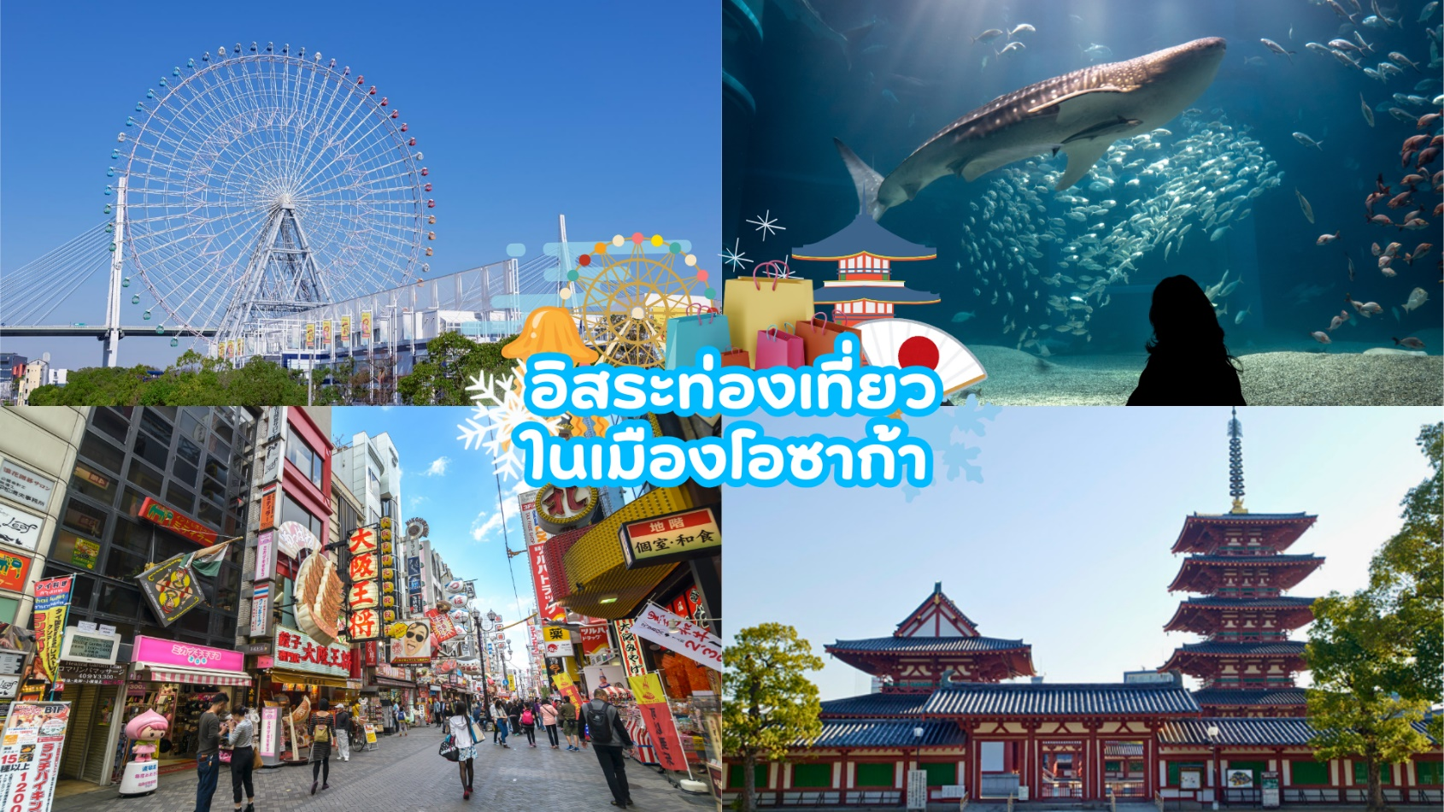
 | หรือเลือก ซื้อทัวร์เสริมยูนิเวอร์แซล สตูดิโอ เต็มวัน ราคาบัตรเริ่มต้น ผู้ใหญ่ท่านละ 3,000 บาท / เด็ก 2,500 บาท ไม่รวมค่ารถไฟในการเดินทาง [ราคาอาจมีการเปลี่ยนแปลง หากสนใจโปรดติดต่อเจ้าหน้าที่] ท่านที่ซื้อทัวร์เสริมนำท่านเดินทางสู่ ยูนิเวอร์แซล สตูดิโอ ร่วมสนุกท้าทายกับเครื่องเล่นหลากหลายชนิด ตื่นเต้น ระทึกใจจากหนังดังที่ท่านชื่นชอบ เช่น ฉากเพลิงไหม้จากเรื่อง “แบ็คดราฟท์”ล่องเรือผจญภัยกับไดโนเสาร์จากเรื่อง“จูราสสิคพาร์ค” นั่งเรือเพื่อพบกับความน่าสะพรึงกลัวเหมือนอยู่ ในเหตุการณ์จริงกับ “จอว์” ใช้ทุนสร้างมหาศาลกว่า 1,500 ล้านเยน (เฉพาะจอว์) และสนุกสนานไปกับเครื่องเล่นภาคใหม่ของ “สไปเดอร์แมน” ที่รอให้ท่านพิสูจน์ความมันส์ พร้อมทั้งพบกับโซนใหม่ “วันเดอร์แลนด์” เป็นโซนสวนสนุกสไตล์ครอบครัวให้ท่านได้เพลิดเพลินกับตัวการ์ตูนสุดน่ารัก เช่น Hello Kitty, Snoopy, Sesame Street โซน The Wizarding World of Harry Potter ที่สร้างเพื่อเอาใจเหล่าสาวกของแฮร์รี่พอตเตอร์ ให้ท่านได้เข้าไปสัมผัสบรรยากาศของโลกเวทมนต์ในฉากต่างๆจากภาพยนตร์ โซน THE FLYING DINOSAUR เปิดประสบการณ์ใหม่ กับเครื่องเล่นใหม่ล่าสุด ที่จะได้ให้คุณบินได้ ในโซน Jurassic Park เป็นอีก 1 ใน เครื่องเล่นหวาดเสียวสุดๆ และสามารถหมุนได้รอบทิศทางถึง 360 องศา บนระยะทาง 1124 เมตร และจุดทิ้งดิ่งสูงสุดถึง 37.8 เมตร โซน MINION PARK เป็นโซนใหม่ล่าสุดที่สร้างเอาใจสาวกเจ้าตัวเหลืองสุดกวนที่โด่งดังมาจาก เรื่อง Depicable Me ซึ่งไฮท์ไลท์ของโซนนี้คือ Despicable Me Minion Mayhem ภายในจะประกอบไปด้วย ร้านค้าขายของที่ระลึก ร้านอาหาร โชว์ต่าง ๆ มากมาย รวมทั้งยังมีเครื่องเล่นแนว 3-D มากมาย แถมยังเป็นโซน "Minion Park" ที่ใหญ่ที่สุดอีกทั้งสำหรับท่านที่ชื่นชอบนักสืบจิ๋วโคนันที่กระแสตอบรับดีจนยูนิเวอร์แซล ญี่ปุ่น ต้องนำกลับมาอีกครั้ง ภายในงานจะมีทั้งเกมไขปริศนาสืบคดี Real Escape Game ตามด้วย Entertainment Restaurant ร้านอาหารพร้อมเสิร์ฟ และ Play Rally รับรองว่าคุณจะได้ดื่มด่ำกับโลกของโคนันคุงแบบจัดเต็มไปเลย
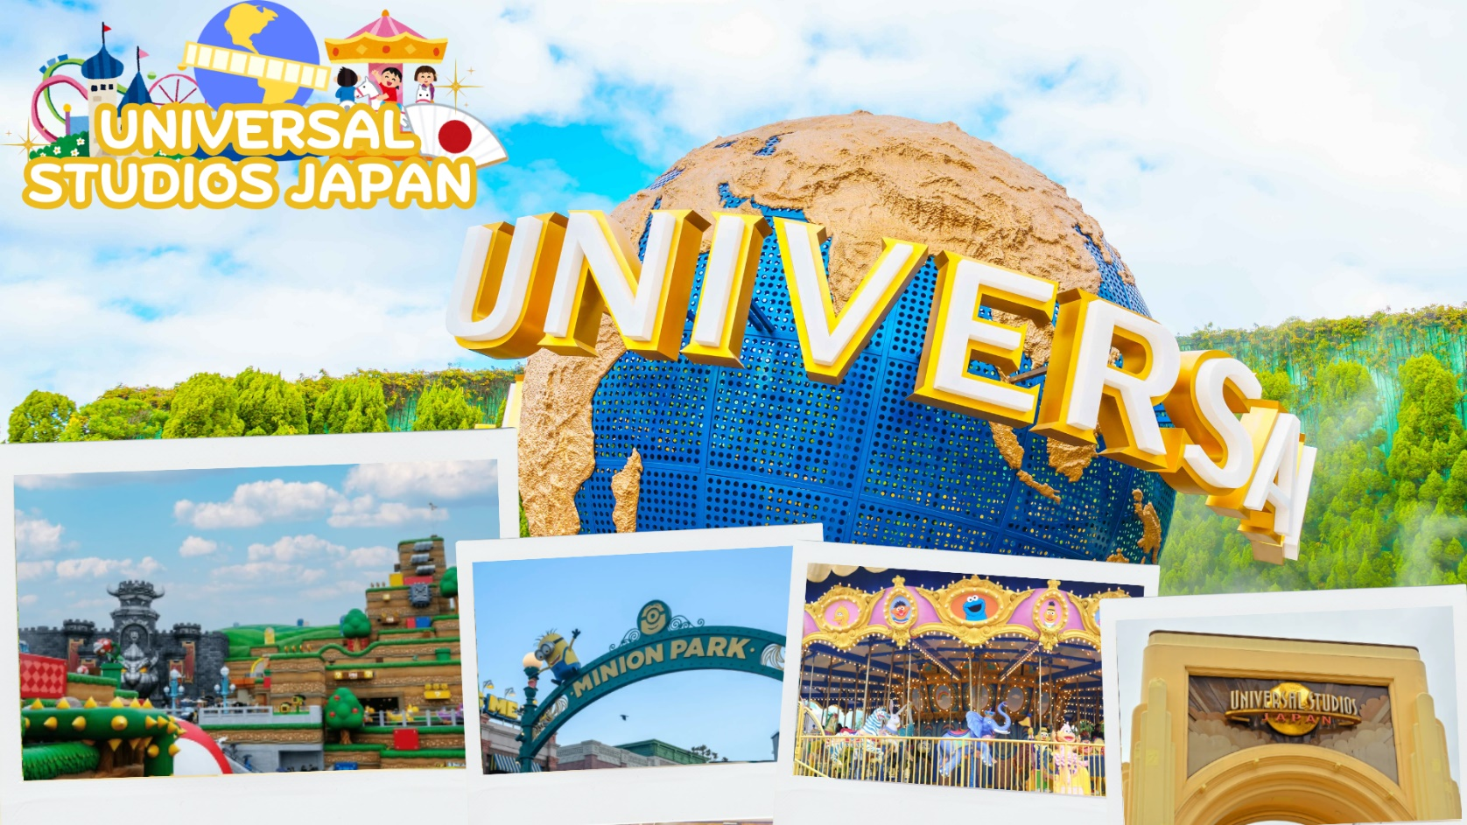
 | * เพื่อให้ท่านได้สนุกสนานอย่างเต็มที่จึงไม่มีบริการอาหารกลางวันและอาหารค่ำ *
ที่พัก | OSAKA HOTEL AREA หรือเทียบเท่าระดับ 3 ดาว
วันที่หก | ปราสาทโอซาก้า(ด้านนอก) - Rinku Premium Outlet (สนามบินคันไซ) – กรุงเทพฯ (สนามบินสุวรรณภูมิ) (TG673 : 17.25-22.00)
เช้า | รับประทานอาหารเช้า ณ ห้องอาหารภายในโรงแรม (มื้อที่ 9)
 | นำท่านชม ด้านนอก ของ ปราสาทโอซาก้า (Osaka Castle) สถานที่ท่องเที่ยวยอดนิยม เมื่อมาเยือนยังเมืองโอซาก้าที่มีชื่อเสียงระดับประเทศ ด้วยความกว้างใหญ่ของตัวปราสาทที่มีถึง 8 ชั้น ล้อมรอบด้วยกำแพงหิน คูน้ำ ไปจนถึงสวนนิชิโนมารุ แต่เดิมเป็นที่ตั้งของวัดอิชิยาม่า ฮอนกันจิ หลังจากที่ถูกโอดะ โนบุนากะทำลายลง จากนั้นประมาณ 30 ปี ได้มีการสร้างปราสาทโอซาก้าขึ้นทดแทน ผู้สร้างมีเจตนาให้เป็นดังศูนย์กลางแห่งใหญ่ของญี่ปุ่น จนกลายเป็นปราสาทที่มีขนาดใหญ่ที่สุดของญี่ปุ่น
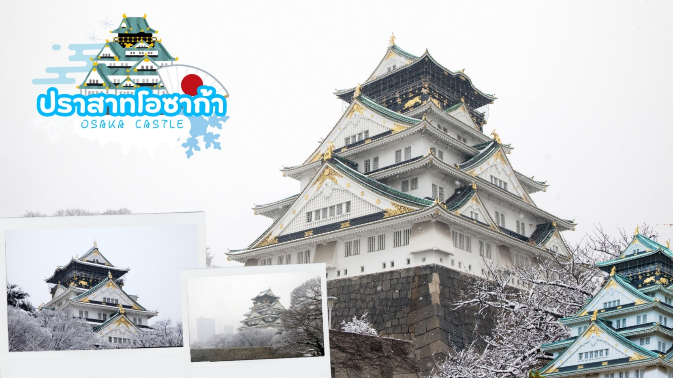
 | อิสระช้อปปิ้ง ริงค์กุ พรีเมียม เอาท์เล็ท (Rinku Premium Outlet) แหล่งช้อปปิ้งขนาดใหญ่ ที่มีการออกแบบให้ดูเหมือนกับรีสอร์ทโดยได้แรงบันดาลใจมาจากเมืองท่าชาร์ลสตันอันมีประวัติศาสตร์ของอเมริกาและมีร้านค้าถึง 150 ร้านที่พร้อมให้ท่านได้เดินเข้าไปเลือกซื้อของ ทั้งสินค้าแบรนด์เนมของญี่ปุ่น หรือ ของต่างชาติ เช่น Prada , Burburry , Coach , Nike , Adidas , Dior , Hugo boss , Levi’s ฯลฯ
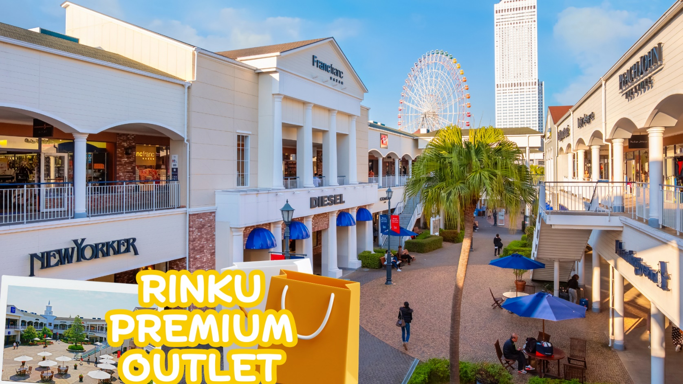
กลางวัน | อิสระรับประทานอาหารกลางวันตามอัธยาศัย
 | สมควรแก่เวลาเดินทางนำท่านเดินทางสู่ สนามบินคันไซ
 | นำทุกท่านทำการ CHECK IN และโหลดสัมภาระ เพื่อเดินทางกลับสู่ประเทศไทย
17.35 น. | ออกเดินทางสู่ กรุงเทพฯ โดยสายการบินไทย เที่ยวบินที่ TG673  (สายการบินมีบริการอาหารและเครื่องดื่มบนเครื่อง)
21.25 น. | เดินทางถึง สนามบินสุวรรณภูมิ กรุงเทพฯ โดยสวัสดิภาพ พร้อมความประทับใจ




